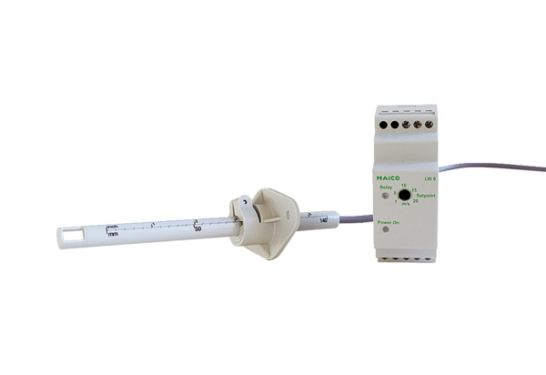Реле контроля потока воздуха LW 9Комплект поставки: 1 штукАссортимент: D
Номер артикула: 0157.0779Изготовитель: MAICO

